1 Введение в дистанционное зондирование Земли

Дистанционное зондирование Земли (ДЗЗ) - получение информации о поверхности Земли и объектах на ней, атмосфере, океане, верхнем слое земной коры бесконтактными методами, при которых регистрирующий прибор удалён от объекта исследований на значительное расстояние. Общей физической основой дистанционного зондирования является функциональная зависимость между зарегистрированными параметрами собственного или отражённого излучения объекта и его биогеофизическими характеристиками и пространственным положением. Суть метода заключается в интерпретации результатов измерения электромагнитного излучения, которое отражается либо излучается объектом и регистрируется в некоторой удалённой от него точке пространства.
С помощью дистанционного зондирования изучают физические и химические свойства объектов. Примерами естественных форм ДЗ являются зрение, обоняние и слух человека. К методам дистанционного зондирования относят и фотографическую съёмку, существенным ограничением которой является то, что эмульсионный слой фотопленки чувствителен только к излучению в видимой либо близкой к ней части электромагнитного спектра.
В современном облике дистанционного зондирования выделяются два взаимосвязанных направления – естественно-научное (дистанционные исследования) и инженерно-техническое (дистанционные методы), что нашло отражение в широко распространённых англоязычных терминах remote sensing и remote sensing techniques. Понимание сущности дистанционного зондирования неоднозначно. В качестве предмета дистанционного зондирования как научной дисциплины рассматриваются пространственно-временные свойства и отношения природных и социально-экономических объектов, проявляющиеся прямо или косвенно в собственном или отражённом излучении, дистанционно регистрируемом из космоса или с воздуха в виде двумерного изображения - снимка. Эта существенная часть дистанционного зондирования названа аэрокосмическим зондированием (АКЗ), что подчёркивает его преемственность с традиционными аэрометодами. Метод аэрокосмического зондирования основан на использовании снимков, которые, как свидетельствует практика, представляют наибольшие возможности для комплексного изучения земной поверхности.
Методы ДЗ основаны на использовании сенсоров, которые размещаются на космических аппаратах и регистрируют электромагнитное излучение в форматах, существенно более приспособленных для цифровой обработки, и в существенно более широком диапазоне электромагнитного спектра. В большинстве методов ДЗ используют инфракрасный диапазон отражённого излучения, тепловой инфракрасный и радиодиапазон электромагнитного спектра.
Во всех странах действенным стимулом развития аэрокосмического зондирования служат запросы военных ведомств. С внедрением космических методов и современных цифровых технологий аэрокосмическое зондирование приобретает всё более важное экономическое значение и становится обязательным элементом высшего образования в природоведческих вузах, превращается в мощное средство изучения Земли от локальных исследований отдельных компонентов до глобального изучения планеты в целом. Поэтому при изложении различных аспектов аэрокосмического зондирования целесообразно рассматривать его как метод исследований, результативно применяемый во всех науках о Земле, и, прежде всего в географии. Процесс сбора данных дистанционного зондирования и их использование в географических информационных системах (ГИС) схематически представлены на рисунке 1.

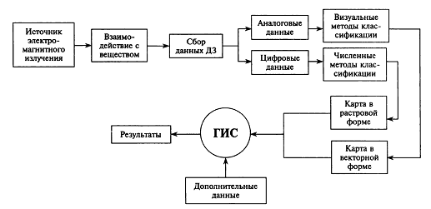

Рисунок 1. Интеграция данных дистанционного зондирования в ГИС

Материалы дистанционного зондирования (ДЗ) являются частью большой системы сбора, переработки, регистрации и использования данных. Правильно организованная система дистанционных исследований должна быть ориентирована на решение конкретных научных задач, обусловливающих выбор орбит космических носителей, набор датчиков, характер сбора, переработки и передачи на наземные комплексы первичных данных и тип представляемых материалов.

Схема дистанционного зондирования

На рисунке 2 изображена упрощённая структурная схема системы ДЗ. Система состоит из нескольких взаимосвязанных элементов, или блоков.

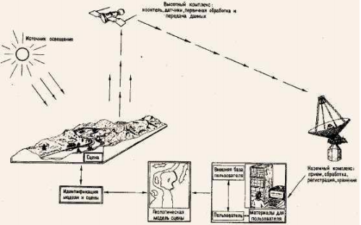

Рисунок 2. Структурная схема системы дистанционного зондирования

Сцена - это то, что находится перед датчиком; построение геологической модели сцены является в самом общем виде той целью, ради которой создаётся система. Изучение сцены на расстоянии возможно благодаря тому, что она обнаруживает себя в физических полях, которые могут быть измерены. Наиболее часто используются излученные или отражённые электромагнитные волны, в последнем случае необходим источник освещения, пассивный (например, Солнце) или активный (лазеры, радиолокаторы и др.). Физические поля измеряются датчиками, входящими в состав высотного комплекса, который кроме измерений служит для первичной обработки и передачи данных на Землю. Данные, закодированные в электромагнитном сигнале или записанные на твердотельные носители (фотопленки, магнитные ленты и пр.), доставляются в наземный комплекс, в котором происходит их прием, обработка, регистрация и хранение. После обработки данные обычно переписываются в кадровую форму и выдаются в качестве материалов дистанционного зондирования, которые по традиции называются космическими снимками. Пользователь, опираясь на внешнюю базу знаний, а также собственный опыт, интуицию, проводит анализ и интерпретацию материалов ДЗ и создаёт геологическую модель сцены, которая и является формой регистрации решения поставленной проблемы. Достоверность модели проверяется сопоставлением, или идентификацией модели и сцены; идентификация замыкает систему и делает её пригодной для прикладного пользования.
Системы ДЗ разрабатываются в двух вариантах - ориентированныe на изображение и ориентированные на число. Первый вариант рассчитан на визуальное дешифрирование материалов ДЗ, которые в связи с этим предоставляются пользователю в виде КС. Второй учитывает возможность автоматического (компьютерного) распознавания геологических и других образов. Образные и числовые варианты дистанционного зондирования дополняют друг друга. Несмотря на то, что технология автоматического распознавания образов появилась позже и связана с прогрессивным и дорогим техническим обеспечением, визуальный анализ и геологическая (экологическая) интерпретация КС сохраняют свое лидирующее положение. Чтобы понять причины этой ситуации, необходимо рассмотреть основные способы получения материалов дистанционного зондирования и сопоставить принципы, лежащие в основе автоматического и визуального дешифрирования МДЗ.
Идеальная схема дистанционного зондирования показана на рисунке 3. Ее составляющими являются источник электромагнитного излучения, процесс распространения излучения и его взаимодействие с веществом объекта, ответный сигнал, регистрация данных и предоставление их потребителям. В этой модели источник генерирует электромагнитное излучение с высоким уровнем энергии во всем диапазоне длин волн, причем интенсивность излучения является известной величиной, которая не зависит от длины волны. Излучение не взаимодействует с атмосферой и распространяется через нее без потери энергии. Падающее излучение взаимодействует с веществом объекта, в результате чего возникает отраженное либо собственное вторичное излучение, однородное во всем диапазоне длин волн.
Излучение от объекта попадает на сенсор, который регистрирует пространственную информацию. Идеальный сенсор должен иметь простую и компактную конструкцию и обладать высокой точностью. Кроме того, он должен почти не потреблять энергии для своей работы. Данные, зарегистрированные сенсором, передаются на наземную станцию, где мгновенно преобразуются в интерпретируемую форму, которая позволяет идентифицировать все части изучаемого объекта по их физическим, химическим и биологическим свойствам. В этом виде данные предоставляются потребителям, которые, тем не менее, должны обладать большим опытом использования материалов ДЗ в своих предметных областях.

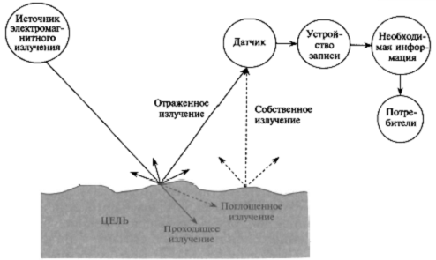

Рисунок 3. Идеальная схема дистанционного зондирования
Конечно, на практике идеальной системы дистанционного зондирования не существует в силу следующих причин:
1. Ни один источник не способен обеспечить однородность потока излучения как в пространстве, так и во времени.
2. Из-за взаимодействия излучения с газами атмосферы, молекулами водяного пара и атмосферными частицами изменяется интенсивность излучения и его спектр.
3. Одно и то же вещество при разных условиях может иметь разную спектральную чувствительность. В то же время, спектральная чувствительность разных веществ может совпадать.
4. На практике не существует идеального сенсора, с помощью которого можно было бы регистрировать все длины волн электромагнитного спектра.
5. Из-за технических ограничений передача данных и их интерпретация иногда выполняются с задержкой по времени. Формат передаваемых данных также может отличаться от того, который требуется потребителю, и в результате потребитель получает данные в нужном формате лишь спустя некоторое время.
5. Потребители могут не обладать необходимой информацией о параметрах сбора данных ДЗ и не иметь достаточного опыта для их анализа и дешифрирования.

